Раздел 1. Выбор архитектурного стиля
Выбранный стиль: клиент-сервер
Верхнеуровневая схема системы:
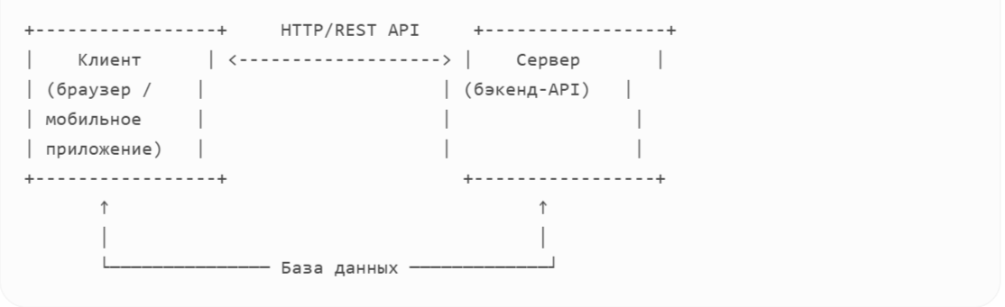
Обоснование выбора:
- Почему этот стиль подходит для задачи?
- Система предполагает веб-интерфейс для библиотекарей и администраторов, а также мобильное приложение для читателей — оба клиента могут обращаться к одному бэкенду через REST API.
- Нагрузка на систему ожидается умеренная (см. раздел 3), поэтому нет необходимости в сложной оркестровке микросервисов.
- Команда разработки небольшая, и клиент-серверная архитектура проще в поддержке и развёртывании.
- Функциональные требования (учёт читателей, управление фондом, выдача литературы) хорошо ложатся на единую бизнес-логику на сервере.
- Почему отказались от альтернатив?
Микросервисы:
- Избыточны для текущей задачи: система не настолько велика и сложна, чтобы разбивать её на независимые сервисы.
- Увеличивают операционные затраты (нужны оркестратор, мониторинг, сложная CI/CD).
- Могут привести к задержкам из-за межсервисного взаимодействия, что не критично для библиотечной системы.
Монолит:
- Хотя монолит проще на старте, он менее гибок для будущего развития (например, при добавлении мобильного клиента или масштабировании отдельных модулей).
- В случае роста нагрузки сложнее масштабировать отдельные части системы.
- Минусы выбранного подхода и способы их преодоления:
- Единая точка отказа: если сервер упадёт, вся система станет недоступна. Решение: резервирование сервера и базы данных, использование балансировщика нагрузки.
- Ограниченная масштабируемость: при резком росте нагрузки может потребоваться вертикальное масштабирование. Решение: заранее предусмотреть возможность горизонтального масштабирования бэкенда и БД.
- Зависимость от сети: клиенты требуют постоянного подключения к серверу. Решение: реализовать офлайн-режим в мобильном приложении (кэширование данных, синхронизация при подключении).
Условие перехода на микросервисы: если система начнёт обслуживать несколько городов или регионов, и потребуется независимое масштабирование модулей (например, отдельный сервис для учёта фонда, отдельный — для отчётности).

Раздел 2. Компоненты системы
Детальная архитектурная схема:
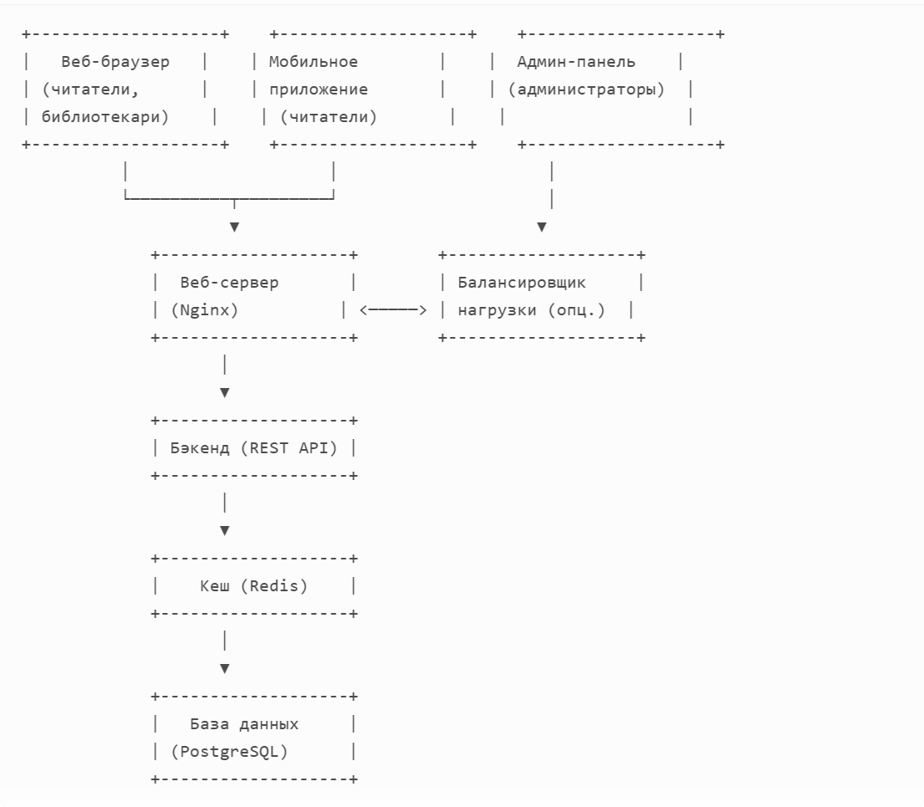
Описание компонентов:
- Клиентская часть:
- Веб-браузер: основной интерфейс для библиотекарей и администраторов. Позволяет управлять фондом, выдавать книги, формировать отчёты.
- Мобильное приложение: для читателей — поиск литературы, просмотр своего списка книг, продление сроков.
- Админ-панель: специализированный веб-интерфейс для администраторов с расширенными правами (управление пользователями, настройка системы, просмотр аналитики).
- Серверная часть:
- Веб-сервер (Nginx): обслуживает статические файлы (фронтенд), проксирует запросы к бэкенду.
- Бэкенд (REST API): реализует бизнес-логику: учёт читателей, управление фондом, контроль выдачи/возврата, формирование отчётов.
- База данных (PostgreSQL): хранит все данные системы:
- информацию о читателях и библиотекарях;
- данные о книгах и их местонахождении;
- историю выдачи и возвратов;
- отчёты и статистику.
- Кеш (Redis): кэширует часто запрашиваемые данные:
- результаты поиска по каталогу (чтобы снизить нагрузку на БД);
- списки популярных книг;
- статистику по библиотекам (для быстрой генерации отчётов).
- Балансировщик нагрузки (опционально):
- распределяет запросы между несколькими экземплярами бэкенда при росте нагрузки;
- повышает отказоустойчивость системы.

Раздел 3. Оценка нагрузки
1. DAU (Daily Active Users):
- Читатели: 5 000 (активные пользователи, ищущие книги или продлевающие сроки).
- Библиотекари: 200 (работают с системой ежедневно).
- Администраторы: 20 (проверяют отчёты и управляют системой).
- Итого DAU: 5 220 пользователей.
2. Действия пользователей в день:
- Читатели:
  - поиск книг: 2 запроса/день → 5 000×2=10 000 запросов;
  - просмотр своего списка: 1 запрос/день → 5 000×1=5 000 запросов;
  - продление сроков: 0,5 действия/день → 5 000×0,5=2 500 запросов.
- Библиотекари:
  - выдача/возврат книг: 10 операций/день → 200×10=2 000 запросов;
  - поиск книг для читателей: 5 запросов/день → 200×5=1 000 запросов.
- Администраторы:
  - просмотр отчётов: 3 запроса/день → 20×3=60 запросов.
3. RPS (Requests Per Second):
- Среднее:
  - общее число запросов в день: 10 000+5 000+2 500+2 000+1 000+60=20 560;
  - среднее RPS: 24×60×6020 560​≈0,24 RPS.
- Пиковое (×3 от среднего): 0,24×3≈0,72 RPS.
4. Данные:
- В день:
  - новые записи о выдаче/возврате: 2 000 операций → ~2 000 строк в БД;
  - размер одной записи: ~1 KB → 2 000×1 KB=2 MB/день.
- За год: 2 MB×365≈730 MB.
5. Вывод:
- Один сервер с PostgreSQL и Redis справится с текущей нагрузкой (среднее RPS < 1, годовой объём данных < 1 GB).
- Горизонтальное масштабирование не требуется на старте. Оно может понадобиться при:
  - росте числа читателей до 50 000+;
  - добавлении новых функций (например, электронного каталога с полными текстами);
  - появлении мобильного приложения с офлайн-режимом и частой синхронизацией.

Раздел 4. Выбор стека технологий
Слой | Выбор | Обоснование | Альтернатива и причина отказа
Бэкенд | Python + Django REST Framework | * Django имеет встроенную админку для администраторов. * REST Framework упрощает создание API для веб- и мобильного клиентов. * Богатая экосистема библиотек для работы с БД и кешем. * Хорошая поддержка типизации (mypy) и тестирования. | Node.js + Express Менее подходит из-за слабой типизации и сложности поддержки бизнес-логики учёта. Для библиотечной системы важна надёжность транзакций и чёткая структура данных, что лучше обеспечивается Python.
База данных | PostgreSQL | * Реляционная модель идеально подходит для данных о читателях, книгах, выдаче. * Поддержка транзакций важна для операций выдачи/возврата (чтобы избежать конфликтов). * Расширенные возможности (JSONB для отчётов, полнотекстовый поиск для каталога). * Надёжность и ACID-совместимость. | MongoDB Документная модель менее подходит для структурированных данных с чёткими связями (читатели ↔ книги ↔ выдача). Отсутствие транзакций усложнит учёт операций.
Фронтенд | React + TypeScript | * Компонентный подход упрощает разработку интерфейсов для разных ролей (читатели, библиотекари, админы). * TypeScript снижает число ошибок на этапе разработки. * Большое сообщество и библиотеки UI-компонентов (Ant Design, Material-UI). * Возможность переиспользования компонентов между веб-версией и мобильным приложением (React Native). | Vue.js Хотя Vue проще в освоении, React лучше масштабируется для сложных интерфейсов и имеет больше готовых решений для enterprise-систем.
Кеш | Redis | * Быстрое хранение сессий пользователей и результатов поиска. * Поддержка TTL (время жизни данных) для автоматического обновления кэша. * Структура «ключ-значение» оптимальна для кэширования JSON-ответов API. | Memcached Не поддерживает структуры данных (хеши, списки), что усложнит работу с комплексными объектами (например, списком книг с метаданными).
Мобильное приложение | React Native | * Позволяет использовать код фронтенда (React) для мобильной версии. * Поддержка iOS и Android из одной кодовой базы. * Интеграция с REST API бэкенда без дополнительных прослоек. | Нативная разработка (Swift/Kotlin) Требует двух команд разработчиков и увеличивает сроки. Для библиотечного приложения функциональность не требует низкоуровневой оптимизации.
Деплой и инфраструктура | Docker + Kubernetes (опционально) | * Контейнеризация упрощает развёртывание и обновление. * Kubernetes позволит масштабировать бэкенд при росте нагрузки. | Виртуальные машины Более трудоёмки в управлении и менее эффективны при горизонтальном масштабировании.

Раздел 5. Архитектура кода
Слоистая архитектура бэкенда:
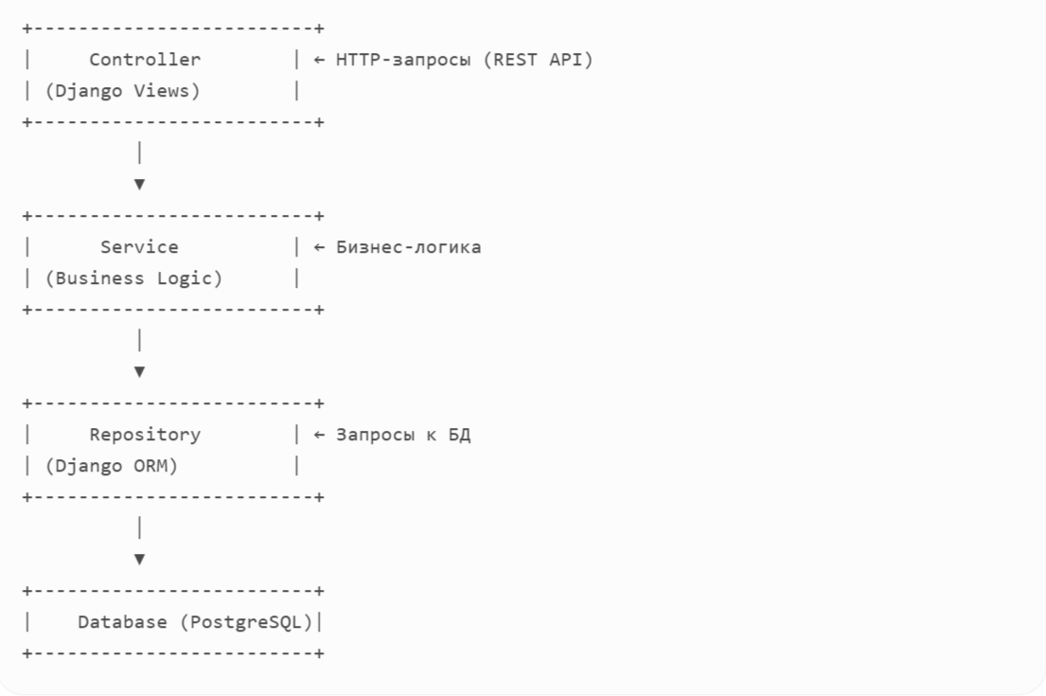
Описание слоёв:
- Controller (Django Views):
- Принимает HTTP-запросы от клиентов (веб, мобильное приложение).
- Валидирует входные данные (с помощью сериализаторов DRF).
- Вызывает методы слоя Service.
- Возвращает JSON-ответы (успех/ошибка).
- Примеры эндпоинтов:
  - GET /api/books/search/ — поиск книг;
  - POST /api/loans/ — выдача книги;
  - GET /api/reports/monthly/ — отчёт за месяц.
- Service (Business Logic):
- Реализует бизнес-правила системы.
- Координирует работу между модулями.
- Обеспечивает транзакции (например, при выдаче книги: проверить доступность, обновить статус, создать запись о выдаче).
- Модули:
  - auth: авторизация и аутентификация пользователей;
  - users: управление читателями и библиотекарями;
  - catalog: учёт книг, поиск, размещение в хранилищах;
  - loans: выдача/возврат, продление сроков, учёт просрочек;
  - reports: генерация отчётов по фонду, читателям, работе библиотек.
- Repository (Django ORM):
- Выполняет CRUD-операции с базой данных.
- Использует Django ORM для построения запросов.
- Кэширует часто используемые данные в Redis (например, топ-10 популярных книг).
- Оптимизирует запросы (select_related, prefetch_related) для снижения нагрузки на БД.
Схема модулей бэкенда:
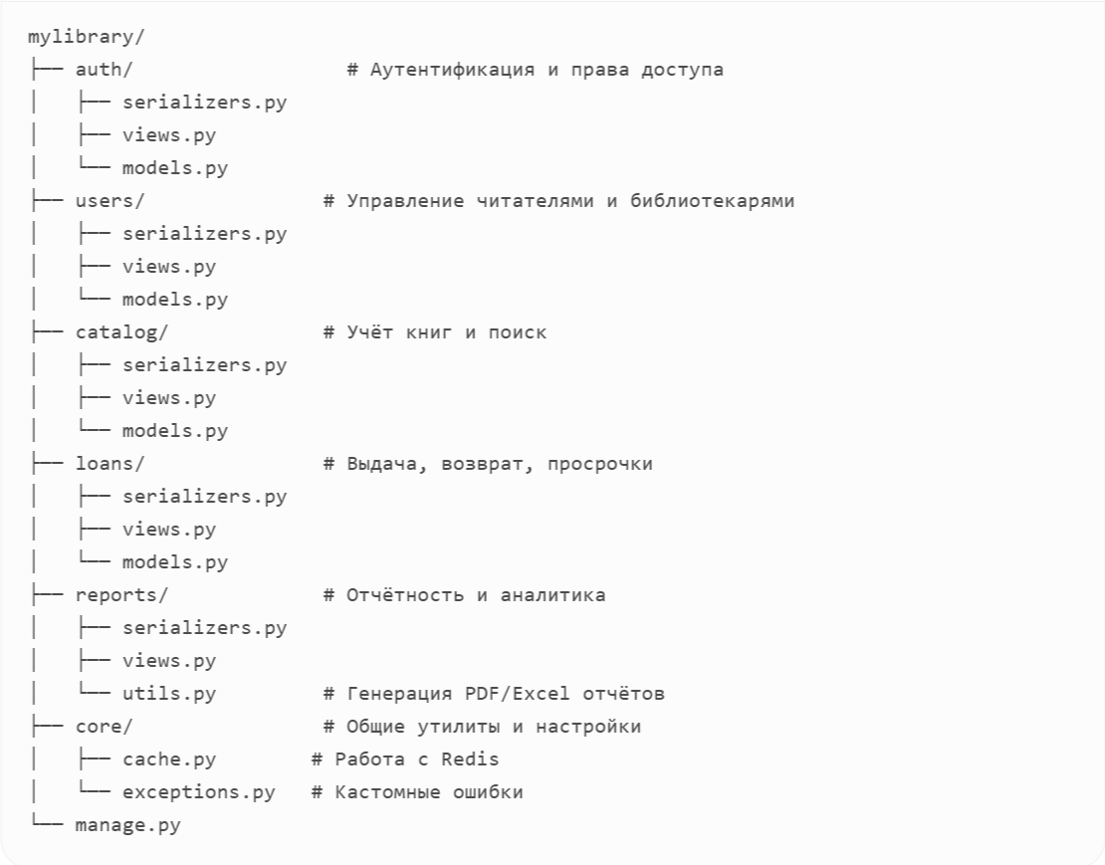
Взаимодействие слоёв на примере выдачи книги:
- Клиент отправляет POST /api/loans/ с user_id и book_id.
- Controller валидирует данные и вызывает LoanService.issue_book().
- Service:
  - проверяет доступность книги через CatalogRepository;
  - создаёт запись о выдаче в LoanRepository;
  - обновляет статус книги в CatalogRepository.
- Repository выполняет транзакции в PostgreSQL.
- Controller возвращает JSON с подтверждением.

